Лабораторна робота №6
Базові налаштування серверів у комп’ютерних мережах
Мета: розглянути протоколи DHCP, DNS, HTTP та протоколи електронної пошти. Навчитися проводити базові налаштування відповідних серверів у комп’ютерній мережі
6.1 Теоретичні відомості
6.1.1 Протокол DHCP (Dynamic Host Configuration Protocol).
DHCP – це протокол динамічного налаштування вузла мережі (хоста). Він призначений для налаштування хоста через віддалений сервер. DCHP підтримується за замовчуванням більшістю сучасних операційних систем, і цей протокол виступає альтернативою рутинному налаштуванню параметрів вузлів мережі або пристрою, що підключається.
Даний протокол працює на основі моделі "Клієнт-сервер". Будучи протоколом, DHCP має свій власний метод обміну повідомленнями між клієнтом і сервером. Нижче представлений склад повідомлення DHCP (таблиця 6.1).
Таблиця 6.1 – Повідомлення DHCP
Поле | Довжина (байти) | Опис
op | 1 | Тип повідомлення
htype | 1 | Тип адреси апаратної частини
hlen | 1 | Довжина адреси апаратної частини
hops | 1 | Кількість агентів ретрансляції. Для клієнтів значення встановлюється в 0
xid | 4 | ID (унікальний ідентифікаційний номер) транзакції між клієнтом та сервером під час сесії
secs | 2 | Час (в секундах), який пройшов з моменту запиту клієнтом початку процесу
flags | 2 | Флаги
ciaddr | 4 | IP-адрес клієнта (якщо був раніше)
yiaddr | 4 | IP-адрес, запропонований сервером клієнту
siaddr | 4 | IP-адрес сервера
giaddr | 4 | IP-адрес relay-агента (агента ретрансляції)
chaddr | 16 | Адрес апаратної частини клієнта (як правило, MAC).
sname | 64 | Ім’я сервера.
file | 128 | Назва файлу
options | змінюється | Додаткові опції
Знання основ DHCP допомагає в усуненні різних проблем з мережею. Коротко розглянемо, як працює DHCP.
При роботі протоколу використовуються різні принципи обміну інформацією.
DHCPDISCOVER
Це повідомлення означає початок DHCP взаємодії між клієнтом і сервером. Дане повідомлення відправляється клієнтом (комп'ютером або пристроєм), підключеним до мережі. У цьому повідомленні використовується 255.255.255.255 як IP-адреса доставки, тоді як вихідною адресою є 0.0.0.0.
DHCPOFFER
Дане повідомлення відправляється у відповідь на DHCPDISCOVER від сервера DHCP для підключених клієнтів. У цьому повідомленні містяться необхідні мережеві налаштування.

DHCPREQUEST
Дане повідомлення є відповіддю на DHCPOFFER, і позначає, що клієнт прийняв відправлені налаштування.
DHCPACK
Дане повідомлення відправляється на сервер протоколу DHCP у відповідь на DHCPREQUEST від клієнта. Повідомлення означає кінець процесу, розпочатого з повідомлення DHCPDISCOVER. Тобто DHCPACK – це не що інше, як підтвердження від сервера початку авторизації клієнта і прийняття параметрів конфігурації, отриманих на самому початку від сервера.
DHCPNAK
Дане повідомлення є протилежністю DHCPACK, яке описано вище. Воно відправляється на сервер в разі, якщо неможливо задовольнити параметри DHCPREQUEST клієнта.
DHCPDECLINE
Повідомлення відправляється клієнтом на сервер в разі, якщо IP-адреса, що присвоюється DHCP, уже використовується.
DHCPINFORM
Повідомлення відправляється серверу в тому випадку, якщо клієнтові DHCP присвоєно статичну IP-адресу, а з налагодження конфігурації необхідна динамічна адреса.
DHCPRELEASE
Повідомлення відправляється клієнтом в тому випадку, якщо він завершує (достроково) процес використання мережевої адреси.
Розглянемо коротко основні кроки при роботі DHCP (параметри налаштування встановлені за замовчуванням).
Крок 1.
Коли клієнт (комп'ютер або пристрій) завантажується або підключається до мережі, серверу відправляється повідомлення DHCPDISCOVER. Якщо немає ніяких додаткових даних про конфігурацію, то повідомлення відправляється з адреси 0.0.0.0 до 255.255.255.255. Якщо сервер DHCP знаходиться в локальній підмережі, то він безпосередньо отримує повідомлення, якщо він знаходиться в іншій підмережі, то використовується агент ретрансляції для передачі запиту до сервера DCHP. Використовується протокол передачі UDP через порт 67. Клієнт на даному етапі починає стадію авторизації.
Крок 2.
В момент отримання сервером запиту DHCPDISCOVER, він відправляє у відповідь повідомлення DHCPOFFER. У цьому повідомленні містяться всі необхідні параметри конфігурації, які запитує клієнт. Наприклад, IP-адреса, необхідна клієнту, а також значення маски підмережі і інформація про шлюз. Також сервер відразу заповнює значення MAC-адреси в поле CHADDR. Повідомлення відправляється клієнту від адреси 255.255.255.255 безпосередньо, а якщо сервер знаходиться в іншій підмережі, то використовуються агенти ретрансляції, які відповідають за те, щоб повідомлення було доставлено. В цьому випадку для передачі застосовується протокол UDP через порт 68. На цьому етапі клієнт починає підбирати параметри.
Крок 3.
Клієнт формує повідомлення DHCPREQUEST, яке служить відповіддю на DHCPOFFER від сервера, вказавши, що він приймає параметри конфігурації, відправлені йому. В разі наявності кількох серверів DCHP, клієнт отримає кілька повідомлень DHCPOFFER, але клієнт відповідатиме тільки одному серверу, заповнюючи свої параметри конфігурації для налаштування. Таким чином, він проходить авторизацію з отриманням IP-адреси від одного конкретного сервера DHCP. Всі повідомлення від інших серверів блокуються.

Крок 4.
Як тільки сервер отримує DHCPREQUEST від клієнта, він посилає DHCPACK повідомлення про те, що тепер клієнт може використовувати IP-адресу, призначену для нього. Клієнт остаточно підключається до мережі із налаштованими параметрами.
Концепція оренди
Після закінчення терміну оренди сервер DHCP може вільно привласнити цю IP-адресу іншому комп'ютеру або пристрою, що подали запит. Наприклад, збереження терміну оренди 8-10 годин корисно для комп'ютерів, які зазвичай вимикають в кінці дня. Тому оренда повинна продовжуватися час від часу. Після закінчення половини терміну оренди, DCHP клієнт зазвичай намагається автоматично продовжити цей термін. Це робиться шляхом обміну DHCPREQUEST і DHCPACK повідомленнями. Завдяки цьому починається стадія відновлення даних для клієнта.
6.1.2 Система доменних імен DNS (Domen Name Service).
Основна мета DNS – це перетворення доменних імен в IP адреси і навпаки – IP в доменні імена. По суті DNS – це ієрархічна розподілена система доменних зон.
Доменна структура DNS – деревоподібна ієрархія, що складається з вузлів, зон, доменів, піддоменів та інших елементів. «Вершиною» доменної структури є коренева зона - ·. Налаштування кореневої зони розташовані на безлічі серверів/дзеркал, розміщених по всьому світу і містять інформацію про всі сервери кореневої зони, а також відповідають за домени першого рівня (ru, net, org і ін). Інформація про сервери кореневої зони розташована на даному сайті кореневих серверів.
Зона – це будь-яка частина дерева системи доменних імен, що розміщується як єдине ціле на деякому DNS-сервері. Зону, для більшого розуміння, можна назвати «зоною відповідальності». Метою виділення частини дерева в окрему зону є передача відповідальності (делегування) за цю гілку іншій особі або організації.
Домен – це іменована гілка або піддерево в дереві імен DNS, тобто це певний вузол, що включає в себе всі підлеглі вузли.
Наступна цитата з книги Linux Network Administrators Guide добре прояснює картину щодо різниці між зоною і доменом:
Кожен вузол в ієрархії DNS відділений від свого батька крапкою. DNS адреса читається справа наліво (від кореневого домену до імені хоста). Доменне ім'я починається з «крапки» (кореневого домену) і проходить через домени першого, другого і якщо потрібно третього і т.д. рівнів і завершується ім'ям хоста. Отже, доменне ім'я повністю відображає структуру ієрархії DNS. Часто (навіть можна сказати завжди в повсякденному житті), остання «крапки» в доменному імені опускається.
Більш детально ознайомитись з DNS можна тут http://cdo.bseu.by/library/ibs1/net_l/tcp_ip/dns/dns.htm або прочитати інше джерело на ваш вибір.
6.2 Хід виконання
6.2.1 Базове налаштування сервера HTTP.
Самостійно ознайомтеся з протоколом HTTP, опишіть призначення та застосування методів GET та POST.
Змініть мережу із попередньої лабораторної роботи (на маршрутизаторах якої працює OSPF) згідно рисунку 6.1, при цьому змініть ІР-адреси інтерфейсів маршрутизаторів де це потрібно. Додайте до мережі три сервери згідно рисунку. ІР-адреси серверів статичні і налаштовуються згідно рисунків 6.2-6.4.
Відкрийте налаштування WEB-серверу і зайдіть у вкладку Services/HTTP. Видаліть зайві файли (згідно рисунку 6.5), а ті, які залишились, відформатуйте згідно рисунків 6.6-6.7.
Можна сказати, що WEB-сервер налаштовано, але щоб отримати доступ до його сервісів спочатку необхідно налаштувати DNS-сервер, який буде здійснювати перетворення імен.
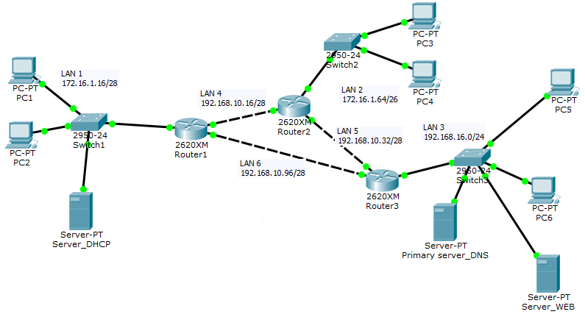
Рисунок 6.1 – Мережа для лабораторної роботи
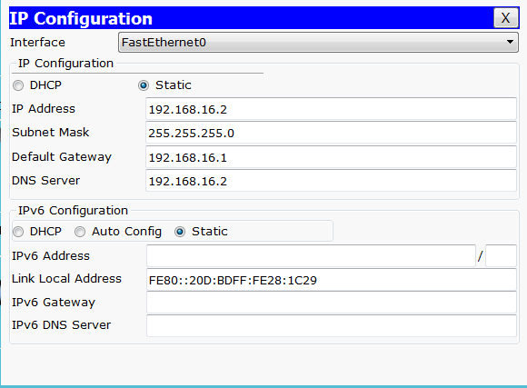
Рисунок 6.2 – Налаштування DNS-серверу
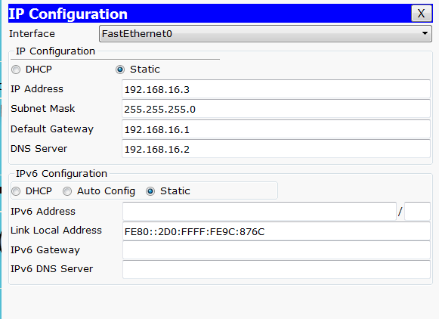
Рисунок 6.3 – Налаштування HTTP-серверу
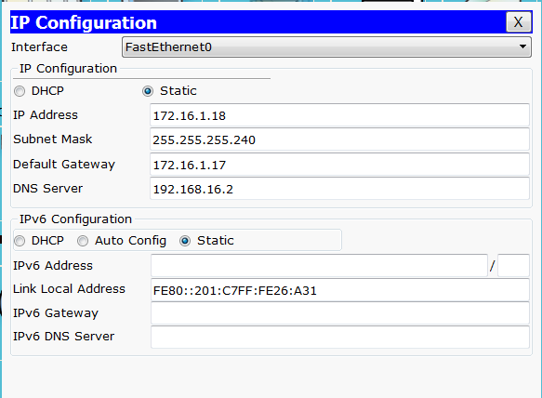
Рисунок 6.4 – Налаштування DHCP серверу
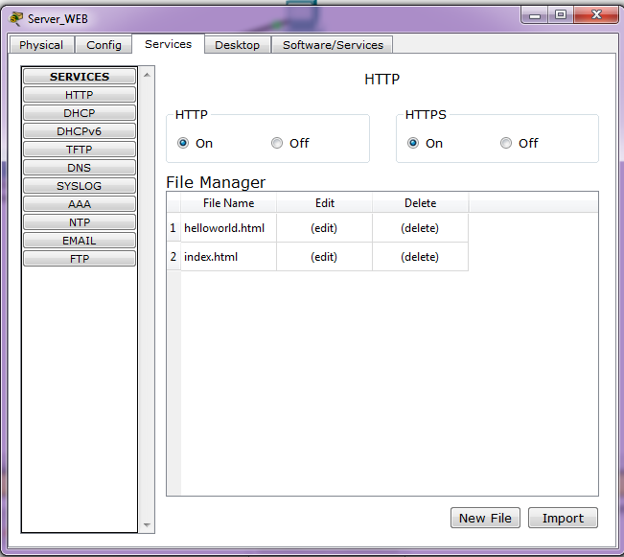
Рисунок 6.5 – Налаштування файлів WEB-серверу
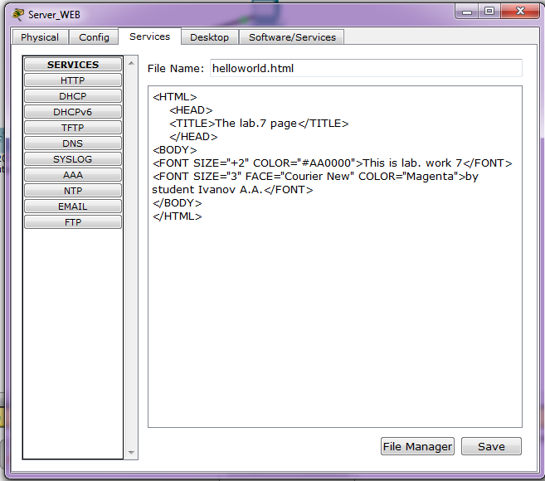
Рисунок 6.6 – Налаштування файлу helloworld.html
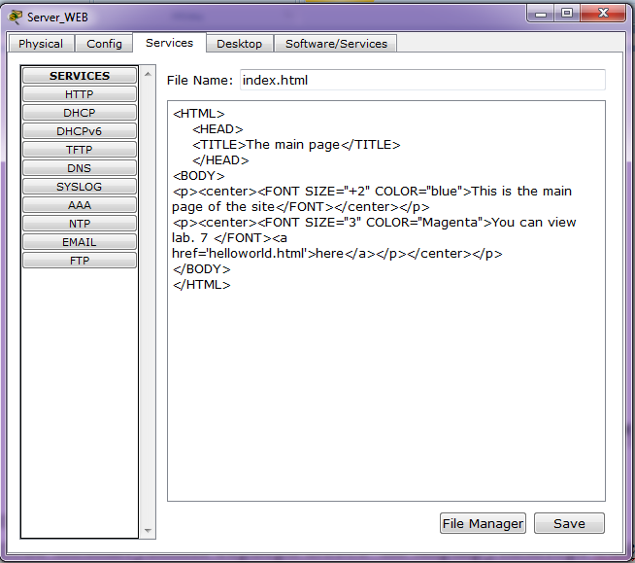
Рисунок 6.7 – Налаштування файлу index.html
6.2.2 Базове налаштування сервера DNS.
Відкрийте налаштування DNS-серверу і зайдіть у вкладку Services/ DNS. Додайте у список дві ресурсні записи та один запис аліас (CNAME) (рисунок 6.8), після чого ввімкніть сервер, вибравши вгорі позицію On.
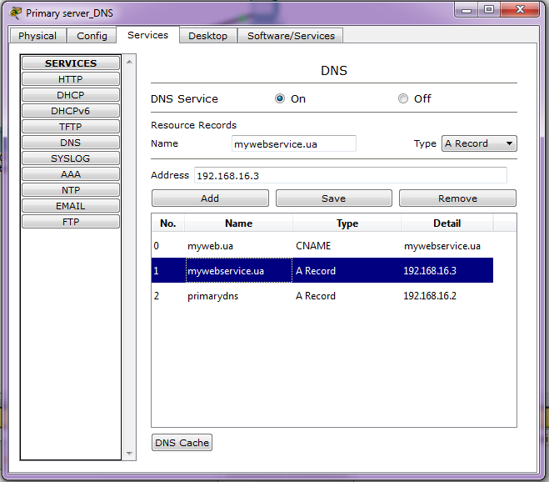
Рисунок 6.8 – Налаштування записів DNS-серверу
Після цього всім комп’ютерам та серверам мережі вкажіть ІР-адресу DNS-серверу, наприклад, як для РС3 (рисунок 6.9).
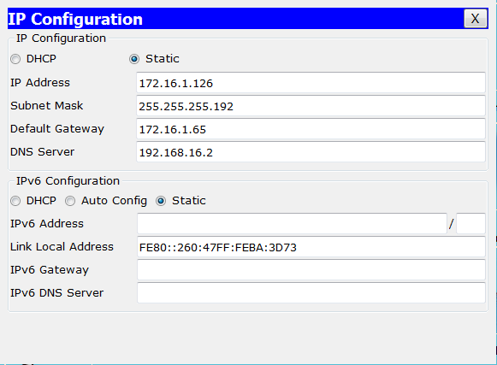
Рисунок 6.9 – Налаштування параметрів DNS-серверу для РС3
Тепер перевіримо доступність створеного нами сервісу mywebservice.ua. Для цього на будь-якому комп’ютері відкрийте командний рядок та виконайте команду nslookup mywebservice.ua (рисунок 6.10). Перевірте доступність сервісу з інших комп’ютерів.
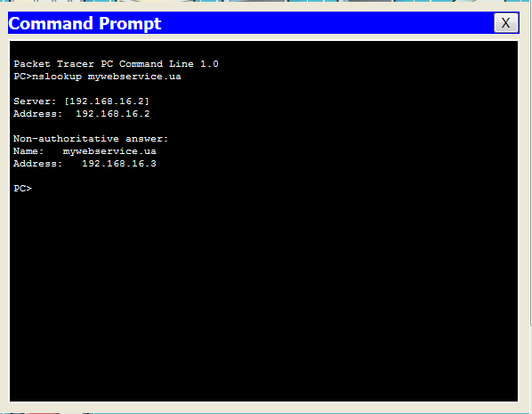
Рисунок 6.10 – Перевірка доступності сервісу з РС
Відкрийте браузер на будь-якому комп’ютері мережі. У рядку URL вкажіть адресу mywebservice.ua або myweb.ua (по аліас) (рисунок 6.11). Як бачимо, наш WEB-сервер працює.
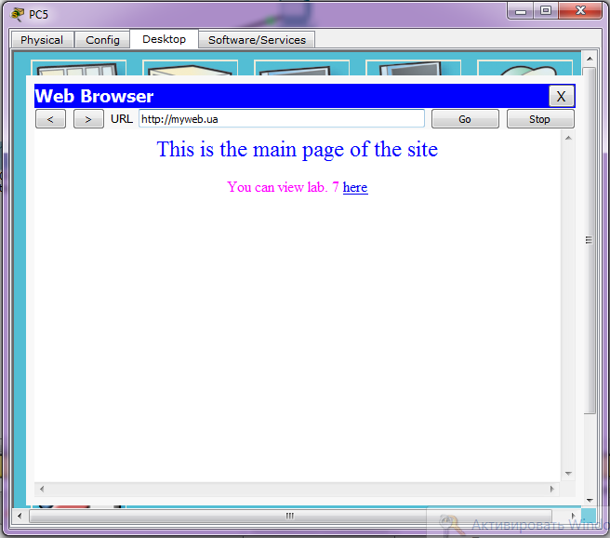
Рисунок 6.11 – Сайт відкрито з РС5
6.2.3 Базове налаштування сервера DHCP.
Для отримання налаштувань через DHCP-сервер для LAN 1 спочатку виконаємо налаштування серверу, а потім змінимо налаштування ПК. Відкрийте параметри DHCP-серверу на вкладці і задайте значення serverPool як показано на рисунку 6.12. Збережіть внесені зміни.
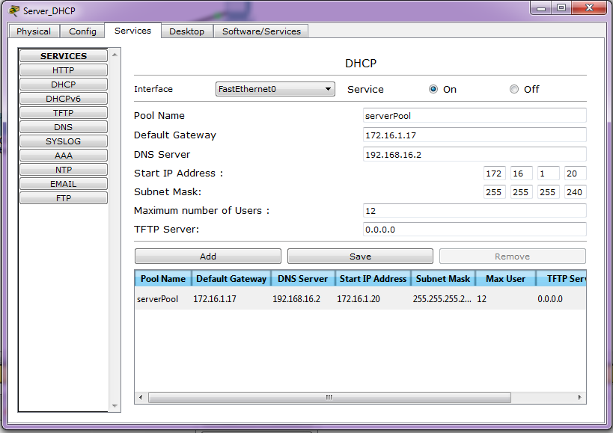
Рисунок 6.12 – Налаштування пулу адрес для LAN 1 на DHCP-сервері
Відкрийте налаштування ІР-адрес РС1 та РС2 і встановіть перемикач у положення DHCP (рисунок 6.13).
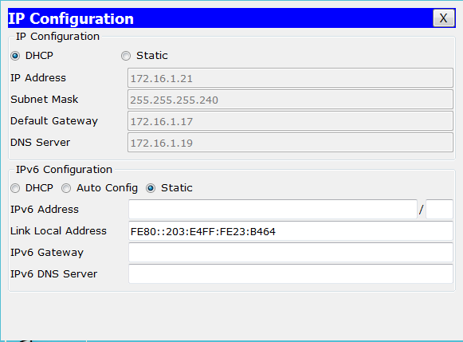
Рисунок 6.13 – Вказуємо комп’ютеру, що налаштування параметрів проводити через DHCP-сервер
Зачекайте деякий час та відкрийте командний рядок на комп’ютері і виконайте команду ipconfig /all. Які параметри встановлені на комп’ютері? Перевірте з даних вузлів доступність інших комп’ютерів мережі за допомогою команди ping. Знову спробуйте відкрити сайт myweb.ua на комп’ютерах LAN 1.
6.2.4 Базове налаштування сервера DHCP на маршрутизаторі Cisco.
Маршрутизатор Cisco також може бути сервером DHCP. Розглянемо налаштування на Router3 DHCP-серверу, який буде використовуватись для конфігурування комп’ютерів LAN 3.
Відкрийте інтерфейс командного рядка на маршрутизаторі Router3. Для конфігурації DHCP-серверу введіть такі команди:
router3(config)#ip dhcp excluded-address 192.168.16.1
router3(config)#ip dhcp excluded-address 192.168.16.2
router3(config)#ip dhcp excluded-address 192.168.16.3
router3(config)#ip dhcp excluded-address 192.168.16.4
router3(config)#ip dhcp excluded-address 192.168.16.5
router3(config)#ip dhcp pool lan_3_pool
router3(dhcp-config)#network 192.168.16.0 255.255.255.0
router3(dhcp-config)#dns-server 192.168.16.2
router3(dhcp-config)#default-router 192.168.16.1
Перші п’ять команд виключають вказані у них адреси з пулу ІР-адрес. Шостою командою вказуємо ім’я пулу. Сьома команда вказує мережу, для якої будуть видаватися ІР-адреси; зверніть увагу, що в параметрах вказується ІР-адреса мережі та її маска. Восьмий і дев’ятий рядок встановлюють DNS-сервер та шлюз для пулу ресурсів.
Відкрийте налаштування ІР-адрес РС5 та РС6 і встановіть перемикач у положення DHCP аналогічно до попереднього пункту роботи. Зачекайте деякий час та відкрийте командний рядок на комп’ютері і виконайте команду ipconfig /all. Які параметри встановлені на комп’ютері? Перевірте з даних вузлів доступність інших комп’ютерів мережі за допомогою команди ping. Знову спробуйте відкрити сайт myweb.ua на комп’ютерах LAN 3.
6.2.5 Базове налаштування сервера електронної пошти.
Самостійно ознайомтеся з протоколами електронної пошти SMTP, MIME, POP3, IMAP.
Додайте до LAN 3 сервер електронної пошти та проведіть для нього всі необхідні базові налаштування.
Продемонструйте працездатність електронної пошти, відсилаючи листи між користувачами (у даному випадку між РС).
6.2.6 Додаткове завдання підвищеної складності (без виконання даного завдання бал за л.р. не може бути більше 3).
Самостійно ознайомтеся з налаштуванням DHCP серверу для ПК, які знаходяться з ним у різних LAN.
Налаштуйте для LAN 2 DHCP-сервер. Для цього змініть налаштування DHCP-серверу на Router3.
6.3 Вимоги до оформлення звіту з лабораторної роботи
Звіт з лабораторної роботи повинен містити:
- тема роботи;
- мета роботи;
- результати виконання завдань та пояснення щодо отриманих результатів;
- висновки по роботі.
6.4 Контрольні запитання
- Протоколи SMTP, MIME.
- Протоколи POP3, IMAP.
- Протокол DHCP: призначення та особливості функціонування.
- Протокол HTTP: призначення та особливості функціонування.
- Призначення та функції DNS. Що таке аліас?
- Налаштування DNS-сервера.
- Порівняйте DHCP та VLAN.
- Основні етапи налаштування сервера електронної пошти.
- Протокол NTP (Network Time Protocol): призначення та налаштування на обладнанні Cisco.

